**森林火险气象等级预报**

2025年04月13日

**湖南省气象台 签发：陈静静**

一、未来三天天气预报

**今晚至15日白天受槽后偏北气流控制，以晴天间多云天气为主；15日晚至16日白天受高空平直环流及低层偏南气流影响，云系增多，湘中部分地区有阵雨。具体预报如下：**

**今天晚上至14日白天**，晴天；南风2～3级；最低气温12～14℃，其他地区8～12℃；最高气温29～32℃。

**14日晚上至15日白天**，晴天间多云；南风2～3级；最低气温12～16℃；最高气温30～32℃。

**15日晚上至16日白天**，多云，湘中大部分地区有阵雨；南风2～3级；最低气温湘西14～18℃，其他地区18～20℃；最高气温26～30℃。

二、未来三天森林火险气象等级预报

14日，张家界（全境）、常德（全境）、湘潭（全境）、益阳（市区、南县、沅江、安化）、岳阳（市区、汨罗、岳阳县、湘阴、华容）、长沙（长沙县、宁乡、浏阳、岳麓区、望城区）、株洲（炎陵、石峰区）、湘西州（泸溪、凤凰、花垣、吉首、永顺）、怀化（沅陵）、娄底（市区、双峰、涟源、冷水江）、邵阳（武冈、新邵、洞口、绥宁）、衡阳（祁东、衡南、衡阳县、衡东）、永州（江华、东安、江永）、郴州（市区、临武、宜章、桂东）森林火险气象等级较高（3级），其他地区森林火险气象等级较低。（图1)

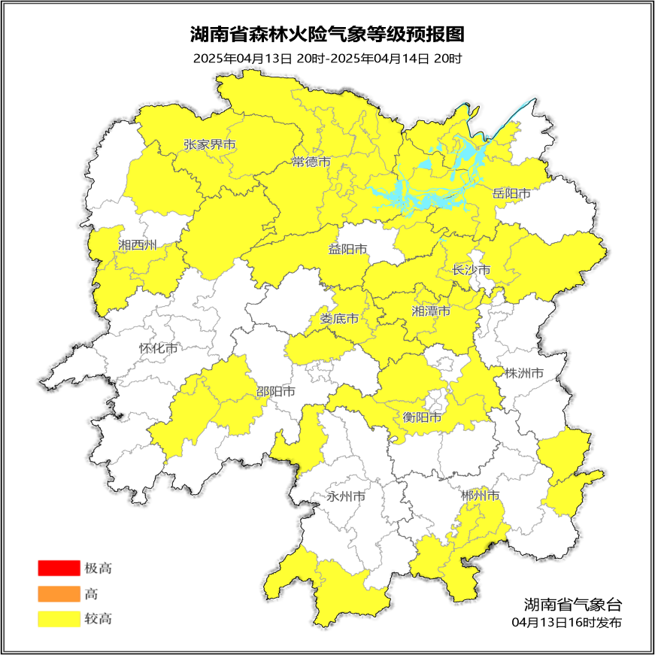

**图1 湖南森林火险气象等级预报（04月14日）**

**15日**，张家界（全境）、常德（全境）、长沙（全境）、湘潭（全境）、益阳（市区、沅江、南县、安化）、岳阳（市区、湘阴、华容、岳阳县、汨罗）、株洲（市区、炎陵、醴陵、茶陵）、湘西州（保靖、古丈、永顺、花垣）、怀化（通道、沅陵）、娄底（市区、冷水江、新化、涟源）、邵阳（新宁）、衡阳（市区、耒阳、常宁、祁东）、永州（市区、祁阳、新田、东安、双牌、江华、江永）、郴州（市区、永兴、桂阳、桂东、资兴）森林火险气象等级较高（3级），其他地区森林火险气象等级较低。（图2)

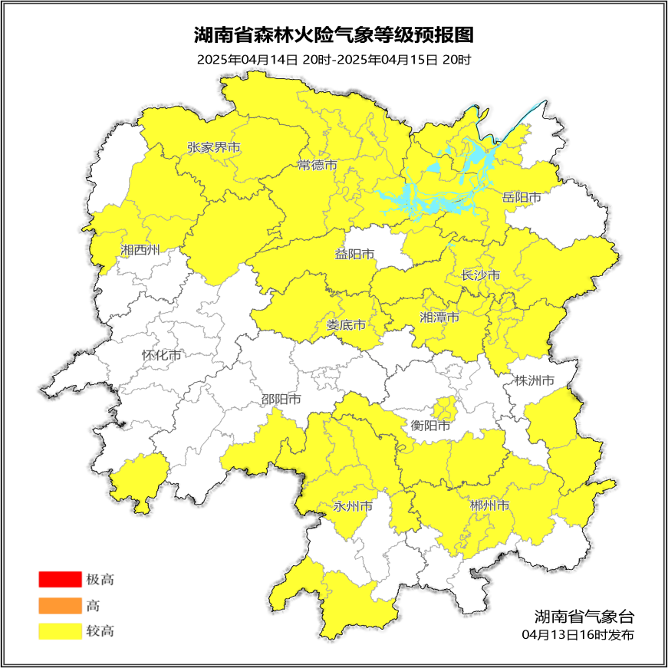

**图2 湖南森林火险气象等级预报（04月15日）**

**16日**，张家界（全境）、常德（全境）、长沙（全境）、湘潭（全境）、益阳（市区、安化、南县、沅江）、岳阳（市区、湘阴、华容、岳阳县、汨罗）、株洲（市区、醴陵、炎陵、茶陵）、湘西州（保靖、古丈、永顺、龙山、花垣）、永州（江永、江华、蓝山）、郴州（市区、汝城、桂东、资兴、桂阳）森林火险气象等级较高（3级），其他地区森林火险气象等级较低。（图3)

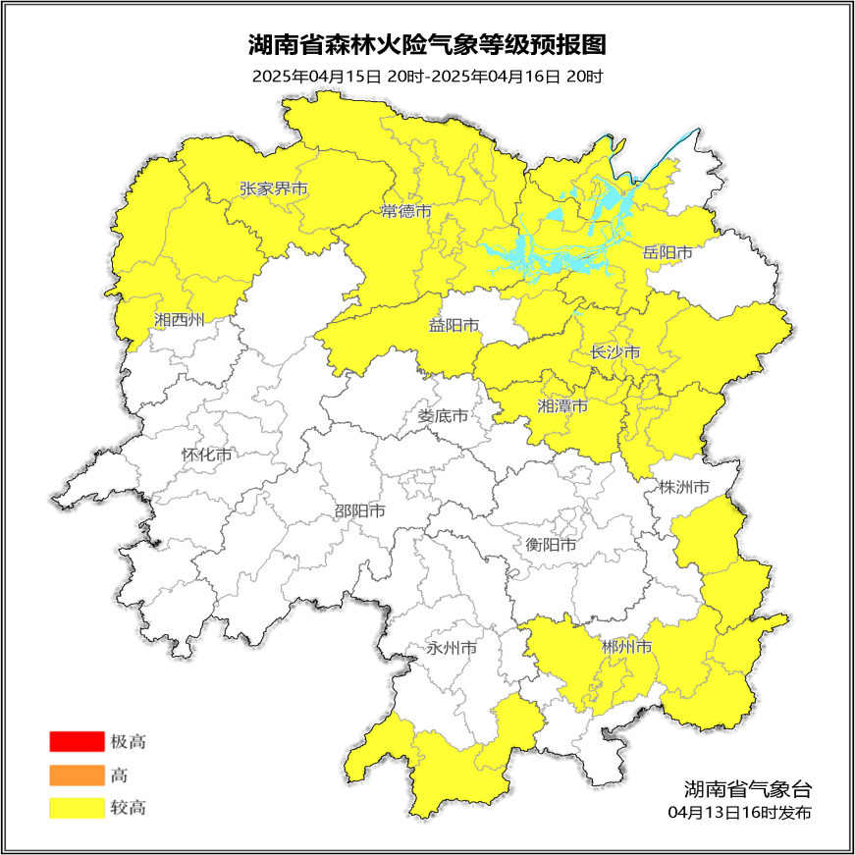

**图3 湖南森林火险气象等级预报（04月16日）**

三、关注与建议

未来三天省内以晴天到多云天气为主，省内部分地区森林火险气象等级较高，请加强防范。

湖南省气象台